Programma Cinema di Cartoons on the Bay 2023
CINETEATRO MASSIMO, Pescara 1 – 3 GIUGNO

_______________________________________________________________________________________

01 GIUGNO
ore 16:00 - Sala 4
FILM IN CONCORSO: “OOPS, I MURDERED THE PERSON THE PERSON I LIKE LIKES”
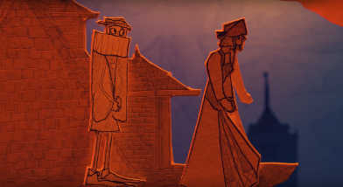
Orazio è innamorato di Bellimperia, promessa sposa di Don Andrea. Quando l'esercito spagnolo cavalca verso ovest per reprimere una ribellione portoghese, Horatio ha la possibilità di uccidere Andrea e prendere il suo posto. Ma quando gli spagnoli perdono la guerra contro i portoghesi, Orazio si ritrova coinvolto in un complotto ancora più grande...
Regia di Ross Ozarka
Film per tutti - Dur. 50’
Nuova Zelanda

01 Giugno
ore 18:00 - Sala 4
FILM IN CONCORSO: “FORBIDDEN WORLD”
Azione, avventura e umorismo in un elettrizzante film di fantascienza vecchio stile. Due avventurieri spaziali attraversano la galassia alla ricerca di un tesoro leggendario. Affronteranno robot giganti, alieni selvaggi e treni carnivori in un pericoloso viaggio verso il mondo proibito.
Regia di Alê Camargo & Camila Carrossine
Film per tutti - Dur. 95’
Brasile

01 Giugno
ore 18:00 - Sala 5
RETROSPETTIVA: “GALLINE IN FUGA”
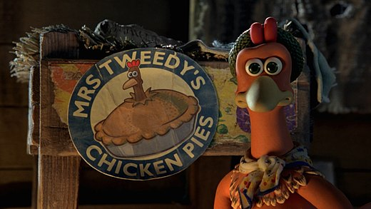
Un gruppo di galline, sfruttate in maniera intensiva per produrre uova, decide di ribellarsi al proprio destino e prova ogni mezzo per riuscire a fuggire dall'allevamento dei Tweedy, una famiglia di crudeli agricoltori.
Regia di Peter Lord & Nick Park
Film per bambini e ragazzi- Dur. 84’
Stati Uniti, Regno Unito, Francia

01 Giugno
ore 21:00 - Sala 1
ANTEPRIMA: “I CAVALIERI DELLO ZODIACO”
Seiya, un ragazzo molto testardo rimasto orfano vive per strada, cercando di racimolare soldi con le lotte clandestine. Il giovane, in verità, non l'unico sopravvissuto della sua famiglia, infatti ha una sorella, che è stata rapita e che cerca disperatamente. Durante uno dei suoi combattimenti, Seiya riesce ad accedere a una fonte di poteri mistici, di cui non era a conoscenza. ll ragazzo si ritrova catapultato in un mondo a lui sconosciuto, nel quale viene sottoposto a un addestramento magico per compiere una missione. Il suo compito, infatti, è quello, di proteggere una dea della guerra.
Regia di Tomek Baginski
Film per ragazzi e adulti - Dur. 152’
Giappone, Ungheria, USA

______________________________________________________________________________________

02 GIUGNO
ore 16:00 - Sala 4
FILM IN CONCORSO: “BRICHOS 3 – MEGAVIRUS”
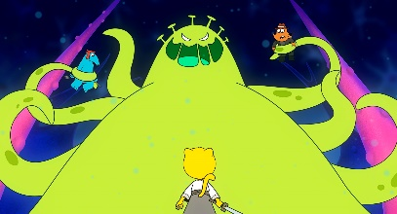
Un virus biodigitale invade le menti degli abitanti di Vila dos BRICHOS (animali brasiliani) attraverso schermi digitali. Racconti e suoi la banda dovrà entrare nei sogni delle persone per liberarle dalla malattia.
Regia di Paulo Munhoz
Film per bambini e ragazzi - Dur. 74’
Brasile

02 GIUGNO
ore 16:00 - Sala 5
FILM IN CONCORSO: “CRICKET & ANTOINETTE”
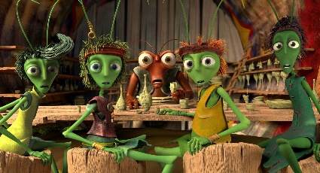
Può un'improbabile amicizia che si forma tra la ribelle formica Antonietta e lo spensierato grillo Ket cambiare il mondo? Attraverso una serie di avventure, il loro legame unisce formiche e grilli, rendendosi conto che una bella vita è fatta sia di lavoro che di divertimento
Regia di Luka Rukavina
Film per bambini e ragazzi - Dur. 82’
Croazia

02 GIUGNO
ore 18:00 - Sala 4
FILM IN CONCORSO: “MY GRANDFATHER'S DEMONS”
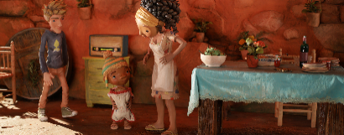
Rosa vive una vita impegnativa interamente dedicata al suo lavoro. La notizia della morte del nonno le provoca un improvviso esaurimento, e mette in dubbio le sue scelte. Decide di tornare nel luogo in cui è cresciuta al fianco del nonno.
Regia di Nuno Beato
Film per tutti - Dur. 84’
Portogallo

02 GIUGNO
ore 18:00 - Sala 5
RETROSPETTIVA: “VALZER CON BASHIR”
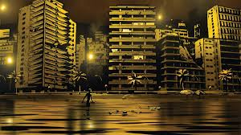
A causa di un sogno ricorrente rivelatogli da un amico, il regista e sceneggiatore Ari Folman si rende conto di aver quasi completamente rimosso il periodo della sua gioventù in cui era arruolato nelle truppe dell'esercito israeliano in Libano.
Regia di Ari Folman
Film per ragazzi e adulti - Dur. 90’
Israele, Germania, Francia

02 GIUGNO
ore 20:00 - Sala 5
RETROSPETTIVA: “THE CONGRESS”
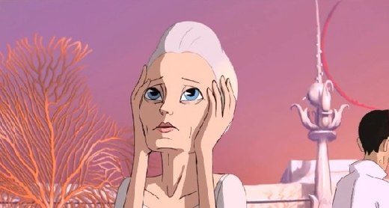
The Congress è un film che mescola live action, animazione e fantascienza e che attraverso l'apparente mito dell'eterna giovinezza racconta un mondo che si sta trasformando in uno psichedelico incubo orwelliano.
Regia di Ari Folman
Film per ragazzi e adulti - Dur. 122’
Francia, Israele, Belgio, Polonia, Lussemburgo, Germania

02 GIUGNO
ore 20:00 - Sala 5
FILM IN CONCORSO: “METAMORPHOSIS”
Ispirato a "La conferenza degli uccelli" di Farid al-Din 'Attar, il film racconta di uno stormo di migliaia di uccelli che viaggia al seguito di Upupa, verso la Montagna di Kafh, dimora del re Simourgh, in grado di rispondere a tutte le loro domande. Il segreto verrà svelato solo a pochi di loro.
Regia di Michele Fasano
Film per tutti - - Dur. 106’
Italia

02 GIUGNO
ore 22:00 - Sala 4
FILM IN CONCORSO: “THE AMAZING MAURICE”
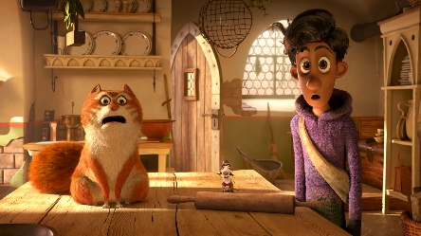
Ogni città di Discworld conosce le storie di topi e suonatori di cornamusa, e Maurice - un gatto saggio di strada - guida una banda di amici istruiti e un ragazzo con un bel guadagno. Fino a quando non incontrano qualcuno che suona una melodia diversa. Ora Maurice e i suoi topi devono imparare un nuovo concetto: il male...
Regia di Toby Genkel
Film per bambini e ragazzi - Dur. 93’
Germania

02 GIUGNO
ore 22:00 - Sala 5
RETROSPETTIVA: “PIRATI! BRIGANTI DA STRAPAZZO”
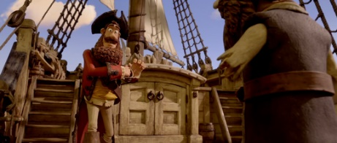
Un Capitano dei Pirati deve trovare il modo di sconfiggere i suoi rivali Black Bellamy e Cutlass Liz nel concorso 'Pirata dell'anno'. La missione porterà il Capitano e il suo equipaggio dalle coste della Blood Island alle nebbiose strade della Londra vittoriana, in un viaggio avventuroso in compagnia del giovane Charles Darwin, impegnato nella spedizione scientifica che lo renderà presto famoso...
Regia di Peter Lord & Jeff Newitt
Film per bambini e ragazzi - Dur. 88’
Regno Unito, Stati Uniti
______________________________________________________________________________________

03 GIUGNO
ore 18:00 - Sala 4
FILM IN CONCORSO: “MY BIG BIG FRIEND”
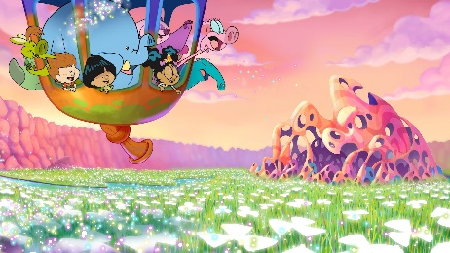
In questo musicale d'animazione, Yuri, Lili e Matt, insieme ai loro Grandi Amici Golias, Nessa e Bongo vivranno la loro più grande avventura! Viaggeranno in uno strano nuovo mondo dove incontreranno Dubbio Dudoso, una strana creatura che metterà alla prova la loro amicizia e fiducia in se stessi.
Regia di Andrés Lieban
Film per bambini e ragazzi - Dur. 78’
Brasile

03 GIUGNO
ore 18:00 - Sala 5
FILM IN CONCORSO: “JUNGLE BEAT 2 THE PAST”
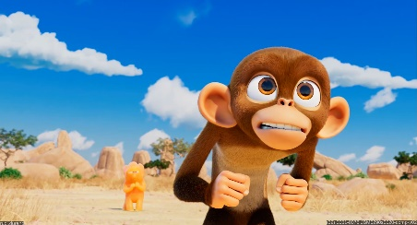
Jungle Beat 2 The Past è il sequel in formato dinosauro di Jungle Beat: The Movie. Uno stegosauro chiamato Clarence appare misteriosamente nella giungla africana, trascinando Munki e Trunk in un'avventura in formato giurassico con viaggi nel tempo, alieni, azione e risate per tutta la famiglia!
Regi di Sam Wilson
Film per bambini e ragazzi - Dur. 87’
Mauritius

03 GIUGNO
ore 20:00 - Sala 4
FILM IN CONCORSO: “THE MOVIE WILLBENGERS: MYSTERIOUS CAMPING”
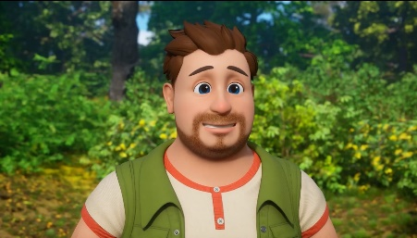
Sam ha un momento difficile ogni giorno. Per fuggire dalla vita di tutti i giorni e godersi la pace, gli Hammington vanno in campeggio. Mentre Sam sta disimballando le loro cose, William e Bentley scoprono un parco giochi abbandonato. E inaspettatamente incontrano un piccolo Gumiho, Miho. Diventano rapidamente amici
Regia di Ryoo Jeong-woo & Shin Chang-hwan
Film per bambini e ragazzi - Dur. 72’
Corea del Sud

03 GIUGNO
ore 20:00 - Sala 5
FILM IN CONCORSO: “SALEEM”
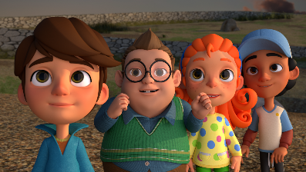
Ambientato in una piccola città del Medio Oriente, "Saleem" racconta una storia potente ed edificante di speranza, resilienza, amicizia e comunità, attraverso l'obiettivo di un bambino di 9 anni. Saleem arriva nella nuova città, portando i fardelli del passato, dopo aver perso il padre e aver vissuto lo sfollamento con sua madre e due fratelli. Fuori dal loro piccolo appartamento sul tetto, Saleem si imbatte in una cassa di legno. Un misterioso piccione lo invita ad aprirlo, rivelando quella che sembra essere una mappa del tesoro. Saleem intraprende un'avventura di caccia al tesoro che cambia la vita, piena di indizi, sfide, guarigione e vittoria.
Regia di Cynthia Madanat Sharaihaore
Film per tutti - Dur. 90’
Giordania

03 GIUGNO
ore 22:00 - Sala 4
FILM IN CONCORSO: “WHERE IS ANNE FRANK”
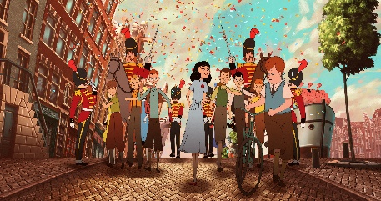
Anna Frank e il Diario Segreto inizia con un miracolo: Kitty, l'amica immaginaria alla quale Anna Frank scriveva nel suo celebre Diario, prende vita nella Amsterdam dei nostri giorni. Per Kitty inizia una febbrile ricerca attraverso l'Europa di oggi per ritrovare l'amica tanto amata.
Regia di Ari Folman
Film per tutti - Dur. 99’
Belgio

